**Автоматизированная справочная система «Склад»**

**Техническое задание**

Пенза, 2021 г.

**Содержание**

3

4

5

6

6

7

7

8

9

10

11

11

11

12

Введение…………………………………………………………………………….

Основания для разработки…………………………………………………………

Назначение разработки…………………………………………………………….

Требования к программе или программному изделию…………………………..

Требования к функциональным характеристикам……………………………….

Требования к надёжности………………………………………………………….

Условия эксплуатации……………………………………………………………..

Требования к программной документации……………………………………….

Технико-экономические показатели………………………………………………

Стадии и этапы разработки………………………………………………………..

Порядок контроля и приёмники…………………………………………………...

Виды испытаний……………………………………………………………………

Общие требования к приёмке работы…………………………………………….

Приложения………………………………………………………………………...

1. **Введение**

Склад принимает партии товаров от поставщиков и отпускает его клиентам мелкими партиями. Требуется вести (количественный и стоимостной) учет поступающих и отпускаемых товаров, поставщиков и клиентов, формировать приходные и расходные накладные.

Также необходимо формировать отчеты о поступлении и отпуске товаров на складе за произвольный период.

На складе происходит движение материальных и информационных потоков. Первые представлены движением товара от поставщиков на склад или со склада к покупателям, а информационные потоки представлены документацией, необходимой для этих операций.

Склад принимает и складирует готовую продукцию, эта операция сопровождается формированием приходной накладной. Она состоит из двух частей: общей (в которую входят номер накладной, наименование поставщика и дата сдачи продукции на склад) и спецификации (в нее входят наименования и количество передаваемой продукции).

Товар – все, что может удовлетворить нужду или потребность и предлагается рынку с целью привлечения внимания, приобретения, использования или потребления. Это могут быть физические объекты, услуги, лица, места, организации и идеи.

Автоматизированная справочная система «Склад» – приложение позволяющее упростить товароучет, позволяющий анализировать поступление, списание или продажу товара.

1. **Основания для разработки**

Целью программного продукта является разработка, отладка и оптимизация приложения автоматизированная справочная система «Склад».

Для достижения поставленной цели необходимо решить следующие задачи:

– изучить научно-техническую литературу и выполнить анализ предметной области;

– определить функциональные требования к приложению автоматизированная справочная система «Склад»;

– разработать, протестировать и оптимизировать приложение;

– разработать необходимые схемы для разрабатываемого приложения;

– разработать требуемую техническую документацию.

1. **Назначение разработки**

В ходе анализа предметной области были выделены следующие функциональные требования приложения:

– приложение должно предусматривать регистрацию и авторизацию пользователя, с последующей валидацией и выводом сообщений об ошибках;

– приложение должно предоставлять пользователям доступ к учету поставок, с возможностью быстрого поиска по названию товара;

– приложение должно иметь функцию добавить, удалить, редактировать товар и продажи;

– после завершения работы с приложением, предоставлять пользователю возможность выйти из своего аккаунта.

1. **Требования к программе или программному изделию**
2. **Требования к функциональным характеристикам**

Программа состоит из двух основных компонентов: клиентской и серверной части, между которыми должно быть налажено взаимодействие.

Требования к серверной части:

Должно быть реализовано взаимодействие с базой данных для получения и взаимодействия данных о статистике товаров на складе.

Требования к клиентской части:

Клиентская часть должна быть реализована в виде настольного приложения, запускаемого на компьютере под управлением операционной системой windows, и представлена в виде меню с таблицей для отображения.

Настольное приложение должно предоставлять следующие возможности:

* вывод на экран данных из таблицы «Товары», находящихся в базе данных;
* редактирование (добавление, удаление) товара в таблице «Товары», находящихся в базе данных;
* вывод записей сохранённых товаров;
* программа должна обеспечивать проверку корректности входных данных;

1. **Требования к надёжности**

Требования к обеспечению надежного (устойчивого) функционирования программы:

Пользователю, работающему с программой, должен быть предоставлен непрерывный доступ к базе данных.

Отказы из-за некорректных действий пользователя:

После запуска программы отказ программы вследствие некорректных действий пользователя должен быть исключён. В том числе должна быть исключена возможность непреднамеренного выключения программы.

1. **Условия эксплуатации**

* наличие java 8
* наличие соединения с интернетом
* версия windows 7\8\10

1. **Требования к программной документации**

* Все методы и классы программы должны быть задокументированы.
* На основе документации методов и классов должна быть сформирована веб-документация javadoc.

1. **Технико-экономические показатели**

В рамках данной работы расчёт экономической эффективности не предусмотрен.

Использование разрабатываемого приложения сократит время затрачиваемое на статистики товаров на складе.

Предполагаемая необходимость обуславливается тем фактором, что на данный момент возникает потребность быстрого составления правильной статистики товаров. Именно благополучно разработанная статистика окажет значительное воздействие на управление товарами, поможет получить прибыль.

1. **Стадии и этапы разработки**
2. Создание технического задания
3. Поиск информации для решения поставленной задачи
4. Создания UML диаграмм
5. Создание эскизов графического интерфейса
6. Написание программного кода
7. Рефакторинг программного кода
8. Тестирование и отладка программного кода
9. Оптимизация программного кода
10. **Порядок контроля и приёмники**
11. **Виды испытаний**

Производится проверка корректного выполнения программой заложенных в нее функций, т.е. осуществляется функциональное тестирование программы. Также осуществляется визуальная проверка интерфейса программы на соответствие пункту.

1. **Общие требования к приёмке работы**

Прием программы будет утвержден при корректной работе программы при различных входных данных, при предоставлении полной документации к продукту.

1. **Приложения**

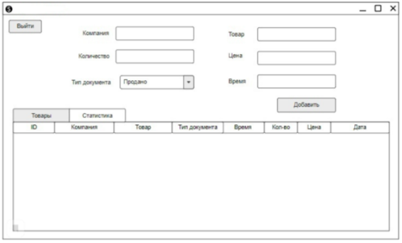

Рисунок 1 – Окно товары

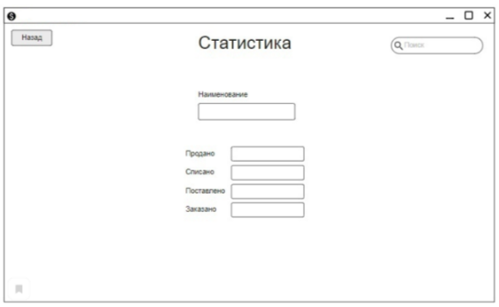

Рисунок 2 – Окно статистика